MAKALAH

PENGANTAR TELEKOMUNIKASI PEMBUATAN APLIKASI WORDPRESS ATAU HTML MENGGUNAKAN LINUX DAN SSH



**D**

**I**

**S**

**U**

**S**

**U**

**N**

**OLEH: TITIN AGISTINA**

Dosen Pembimbing : Adi Hermanyasah, M.T.

Ahmad Fali Oklilas, M.T.

SISTEM KOMPUTER SKI B FAKULTAS ILMU KOMUTER UNIVERSITAS SRIWIJAYA 2020

1. **SOFTWARE YANG DIBUTUHKAN :**
2. Putty . exe

[Download PuTTY: latest release (0.74) (greenend.org.uk)](https://www.chiark.greenend.org.uk/~sgtatham/putty/latest.html)

1. VirtualBox . exe

<https://download.virtualbox.org/virtualbox/6.1.16/VirtualBox-6.1.16-140961-Win.exe>

1. VirtualBox Extension . exe

<http://download.virtualbox.org/virtualbox/6.0.24/oracle_VM_viryualbox_Extesion_pack_6.0.24_vbox_extpack>

1. OS Linux :

<https://ubuntu.com/download/server>

1. **PROSES PENGERJAAN :**
2. **Download dan Install Software yang Diperlukan**

Langkah pertama ialah mendownload bahan-bahan yang disediakan di atas, berupa VirtualBox, VirtualBox Extension, Putty, dan Os Linux ( Dalam hal ini saya menggunakan Linux Mint untuk menjalankan perintah-perintahnya dan Ubuntu Server ). Kemudian setelah didownload semua bahan, install aplikasi Putty, VirtualBox, dan VirtualBox Extension. Dalam proses instalasi VirtualBox, tidak ada pengaturan yang harus anda ubah. Oleh karena itu, langsung saja install seperti biasa dengan mengklik Next hingga Finish. Sama halnya dengan VirtualBox Extension dan Putty. Putty juga bisa diinstall melalui terminal pada linux

1. **Membuat Virtual Machine (VM) dan Menginstall Ubuntu Server pada VirtualBox**

Setelah selesai, langsung jalankan VirtualBox. Tampilannya akan seperti gambar dibawah. Langkah selanjutnya adalah membuat Virtual Machine (VM) baru. Maksud dari Virtual Machine adalah istilah yang digunakan membuat sebuah sistem virtual. Dalam hal ini, sistem adalah sebuah komputer. Jadinya, anda membuat komputer virtual di dalam komputer fisik anda. Di VM inilah kita akan memasang sistem operasi berbasis linux seperti Linux Mint, Ubuntu Server, dan beberapa distro linux lainnya. Langkah pertama untuk membuat VM, silahkan klik “New”.

Selanjutnya akan munjul jendela baru seperti gambar dibawah. Silahkan beri nama untuk sistem operasi anda disini saya menuliskannya sebagai AGISTINAFOLDER. Kemudian, pilih tipe dan versi sistem operasi yang akan ada install. Jika sudah, klik “Next”.

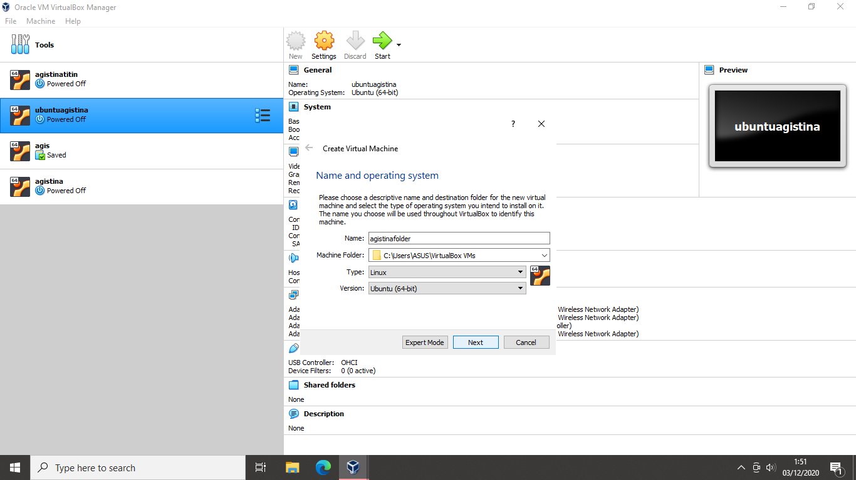

Langkah kedua adalah mengalokasikan penggunaan RAM. dapat berjalan di RAM sebesar 1024 MB atau 1 GB. Jika menggunakan sistem operasi 64 bit, biasanya harus disediakan RAM minimal 2 GB. Perlu diingat bahwa alokasi RAM ini tentu mengambil porsi RAM fisik anda. Jika komputer anda memiliki RAM 3 GB, maka ketika anda mengalokasikan 1 GB untuk VM, maka ketika VM berjalan, RAM fisik anda akan tersisa 2 GB saja. Jadi pastikan RAM fisik anda mencukupi. Klik Next jika sudah yakin.

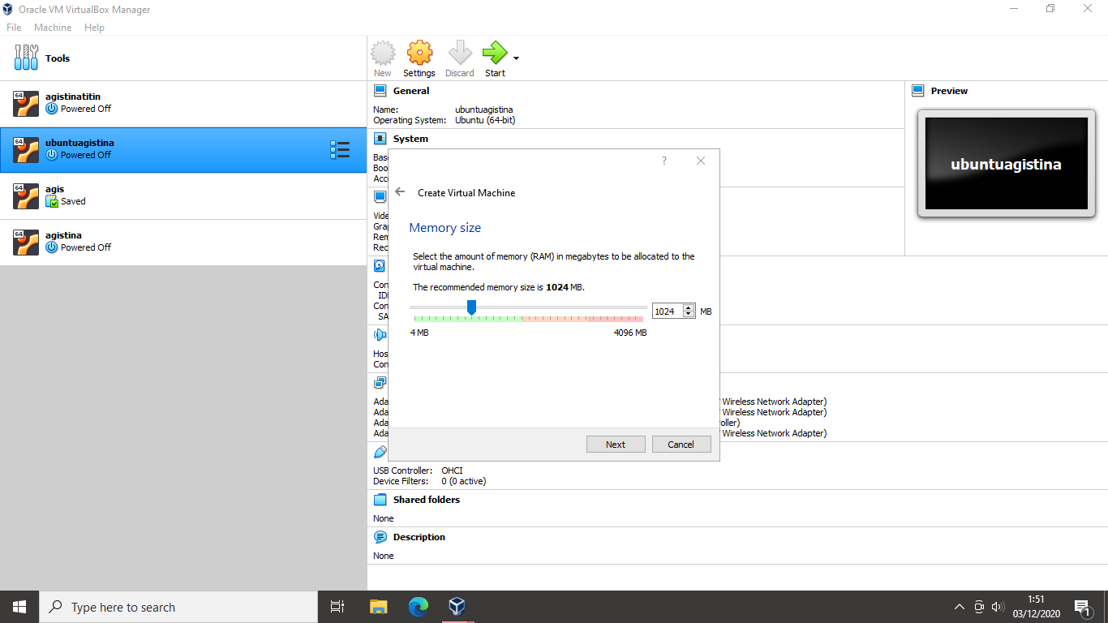

Langkah ketiga adalah membuat Virtual Hard Disk. Virtual Hard disk inilah yang digunakan untuk menyimpan file-file penting sistem operasi anda. Biarkan saja opsi bawaan terpilih, yaitu “Create a virtual hard disk now”. Langsung saja klik Create. Langkah keempat adalah memilih jenis Virtual Hard Disk. Anda tidak perlu mengganti opsi yang ada. Langsung saja klik Next.

Lalu, memilih opsi mengenai ukuran Hard Disk Virtual. Opsi pertama yaitu “Dynamically Allocated”, dimana ukuran Virtual Hard Disk akan bertambah atau berkurang sesuai penggunaan. Jika VM anda ukurannya semakin besar, begitu juga hard disk virtual-nya. Opsi kedua yaitu “Fixed Size” dimana ukurannya bersifat permanen. Jika anda memberikan 20 GB, maka ukurannya tidak akan berubah. Kali ini saya akan memilih opsi pertama yaitu “Dynamically allocated”. Jika sudah, klik Next.

Langkah selanjutnya adalah mengalokasikan besarnya hard disk virtual. Walaupun penulis memilih hard disk virtual yang ukurannya dinamis, kita harus mengspesifikasikannya sebagai ruang dasar dalam membuat hard disk virtual. Penulis disini hanya mengalokasikannya sebesar 25 GB dan tentu akan bertambah sesuai keadaan. Jika sudah, klik Create. Selesai sudah cara membuat VM denga menggunakan VirtualBox ini.

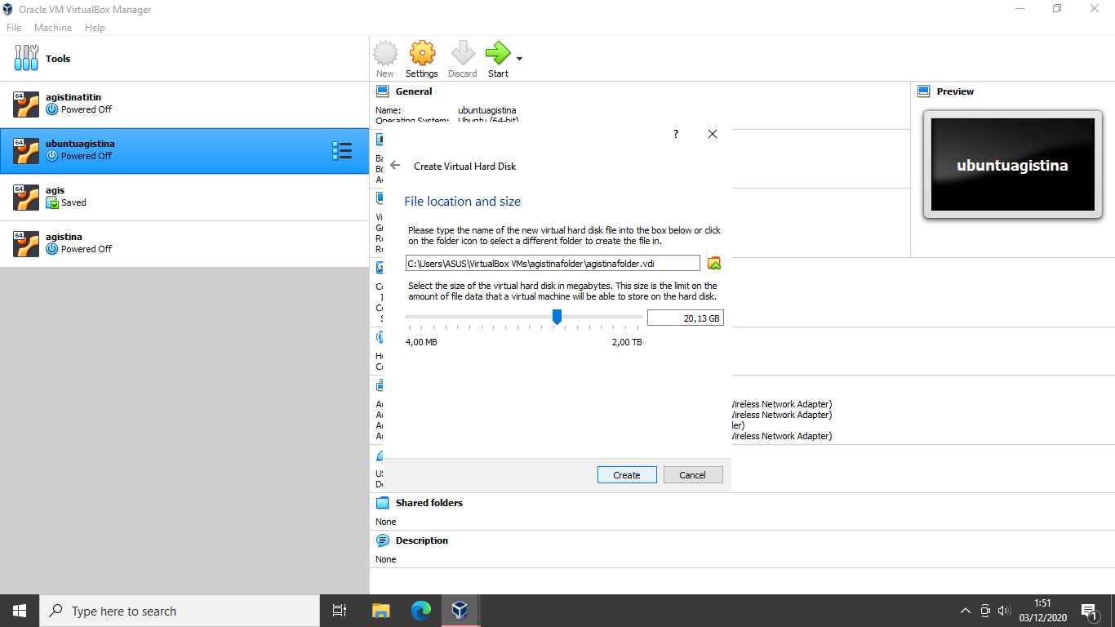

Setelah selesai membuat Virtual Machine (VM) selanjutnya ialah menginstall Ubuntu Server pada Virtual Machine yang telah dibuat barusan.

Langkah pertama silahkan klik “Settings” seperti pada gambar diatas. Setelah itu akan kita masukkan Sistem Operasi berupa Ubuntu Server dengan cara mengklik menu “Storage” kemudian akan muncuk controller :IDE yang mash kosong (empty). Lalu kita klik pada kotak IDE yang masih kosong tadi dan akan terbuka bilah opsi penambahan IDE-nya. Pada bagian Optical Drive kita biarkan saja, selanjutnya kita pilih file Ubuntu Server yang berekstensi “.iso” yang sudah didownload tadi dengan memilih opsi “Choose disk file…”

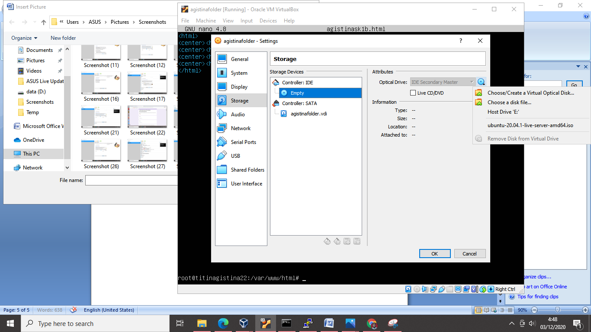

Langkah kedua ialah dengan mengatur adapter pada Virtual Machine(VM) dari yang semulaya NAT menjadi Bridged Adapter seperti gambar dibawah. Mengapa ? Karena Bridged Adapter akan memakai interface fisik jaringan yang ada pada PC seperti LAN Card dan Wifi. Jadi artinya OS guest dan OS host adalah dua computer berbeda yang terhubung ke dalam jaringan yang sama. Dan IP yang diberikan ke Vitual machine harus dari subnet yang sama dengan jaringan yang di pakai oleh OS host. Berbeda dengan NAT atau (Network Address Translation ) adalah sebuah tipe virtual network default di virtualbox, maksudnya adalah mode NAT akan secara otomatis menjadi tipe jaringan dari sebuah Virtual Machine yang baru. Ini akan berpengaruh pada saat kita membuat akun ssh, karena jika IP nya diatur ke NAT (Default) maka tidak akan bisa login ssh nya.

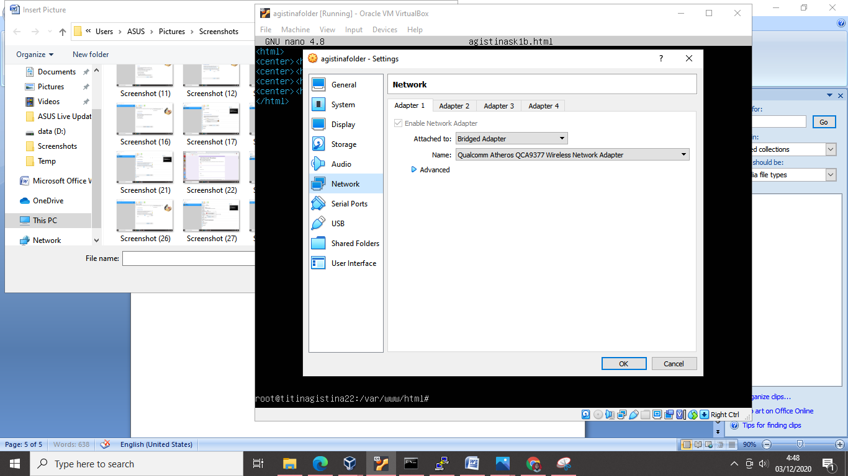

Jika kalian memiliki tipe jenis adapter Bridged lebih dari dua nama, maka aktifkan saja Adapter 2 sampai Adapter 4 sesuai keperluan. Disini karena adaptor Wi-Fi saya terdapat dua jenis, saya buat Adapter 2 ke Bridged adapter tetapi dengan nama yang satunya lagi. Setelah itu, langsung saja klik “OK” dan langsung mulai proses Virtualisasinya.

Setelah itu ikuti instruksi installasi Ubuntu Server 20.04. Untuk pemilhan Bahasa gunakan saja Bahasa Inggris, pada pilihan Installer update, pilih saja opsi “Continue without updating”, untuk opsi-opsi selanutnya seperti keyboard configuration, network connection, configure proxy, configure ubuntu archive mirror, guided storage configuration, storage configuration, langsung “Done” kan saja karena tidak ada yang perlu diatur. Selanjutnya akan muncul tampila seperti dibawab ini, pada bagian ini silahkan isi semua kolom dengan data-data pribadi anda seperti username dan password yang akan digunaka untuk login ubuntu servernya, kalo sudah diisi langsung saja klik “Done”.

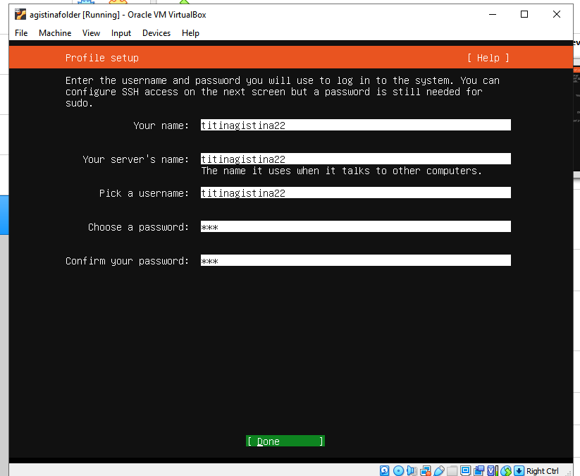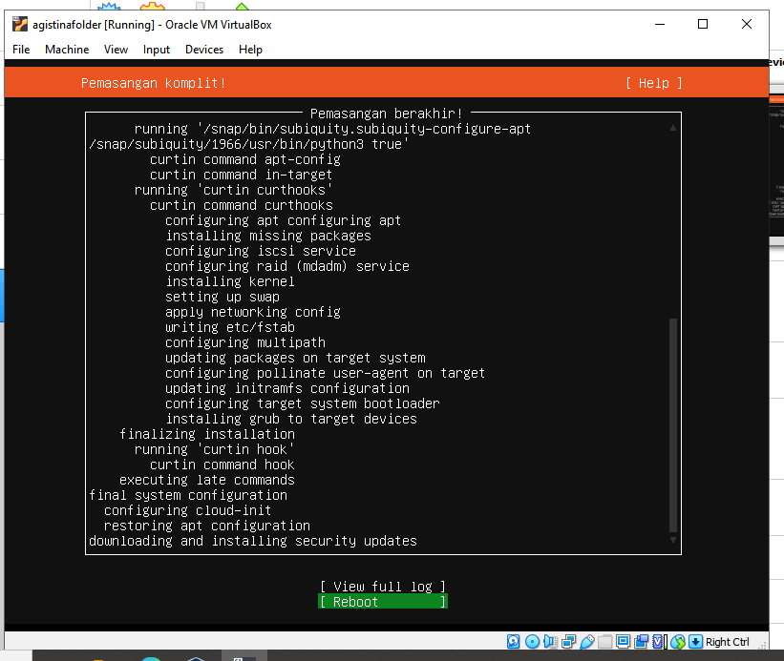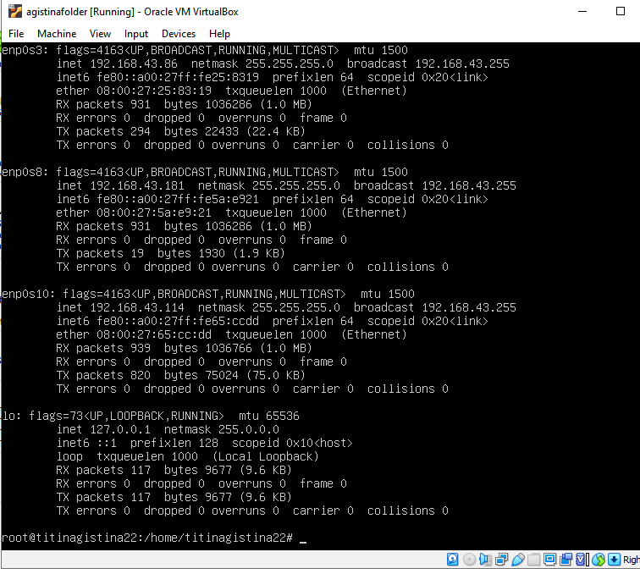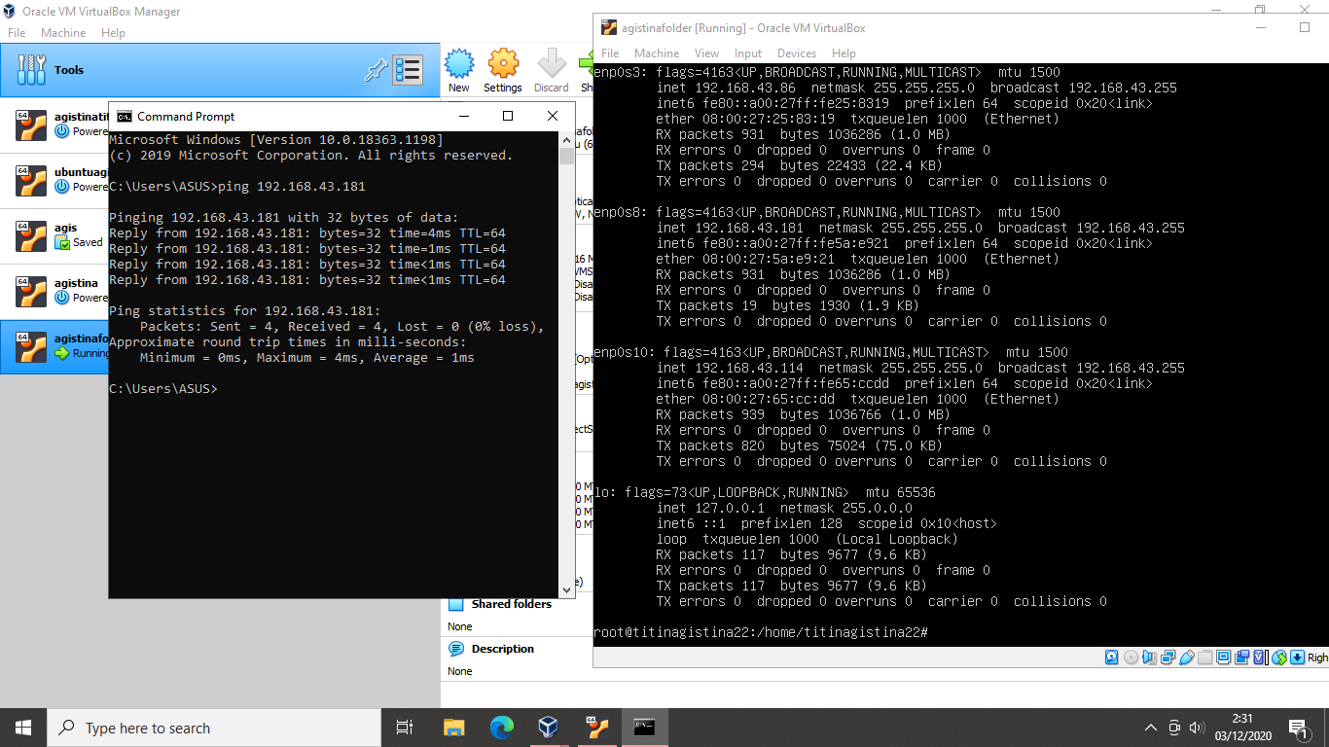

1. **Menginstall SSH Server serta Remote dan Konfigurasi SSH Server di Terminal atau Putty** Langkah pertama setelah selesai penginstalan OS berbasis Linux. Ialah dengan mengetikkan perintah sudo apt-get update kemudian klik enter pada keyboard. Perintah ini berguna untuk memperbarui daftar paket untuk peningkatan paket-paket yang perlu ditingkatkan, serta paket-paket baru yang baru saja datang ke repositoriy. Gambarnya dapat dilihat di bawah ini.

Langkah kedua ialah dengan mengetikkan perintah ifconfig yang digunakan untuk menampilkan alamat IP Linux kalian. Disana tertulis nama network interface cardnya berupa “wlp2s0b1” yang memiliki IP 192.168.43.181. IP ini nanti yang kita gunakan untuk login akun SSH kita.

Setelah itu dilanjutkan memasang SSH Server pada terminal. SSH Server adalah suatu software yang berfungsi untuk menerima request dari client, yang bertugas mendeskripsi enkripsi client dan mengjalankan printah yang di instruksikan client. SSH Server Berjalan pada port 22 dengan TCP Koneksi. SSH Server juga sebagai software yang digunakan untuk memasuki akun SSH kalian. Dengan mengetikkan perintah sudo apt install openssh-server dan akan diminta password dari OS mu sebagai autentikasi. Setelah itu akan konfirmasi kelanjutan penginstalan SSH Servernya dengan mengetikkan Y kemudian klik enter dan tunggu prosesnya hingga selesai.

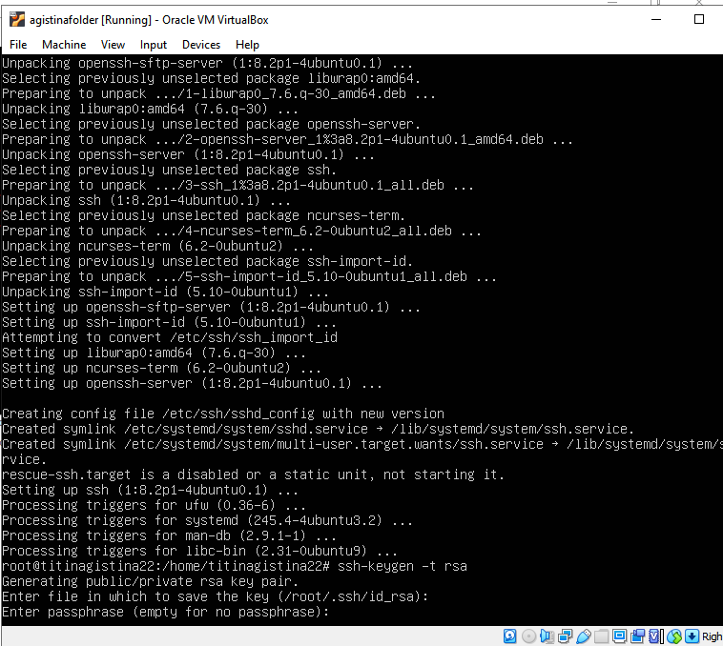

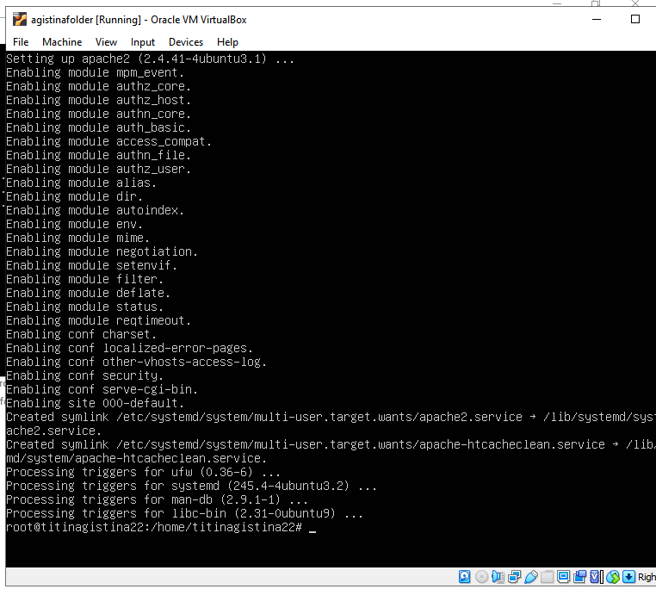

Setelah itu cek apakah SSH Servernya sudah berjalan dengan baik dengan mengetikkan perintah sudo systemctl status ssh . Jika ada tulisan “active (running)” berwarna hijau, berarti SSH Servernya sudah terinstall dengan baik dan siap untuk digunakan. Untuk keluar klik CTRL + X.

Selanjutnya ialah membuat SSH-Keygen yang berfungsi untuk menghasilkan private key dan public key yang akan digunakan untuk authentikasi ketika terjadi komunikasi antara dua host. Fungsi sshkeygen sangat dibutuhkan oleh system admin ketika mengakses server, dengan ssh-keygen maka system admin tidak perlu repot-report mengetikkan password lagi. Membuat SSH-Keygen dengan cara mengetikkan perintah ssh-keygen -t rsa > enter > enter > enter > enter . Dapat dilihat pada gambar di bawah ini.

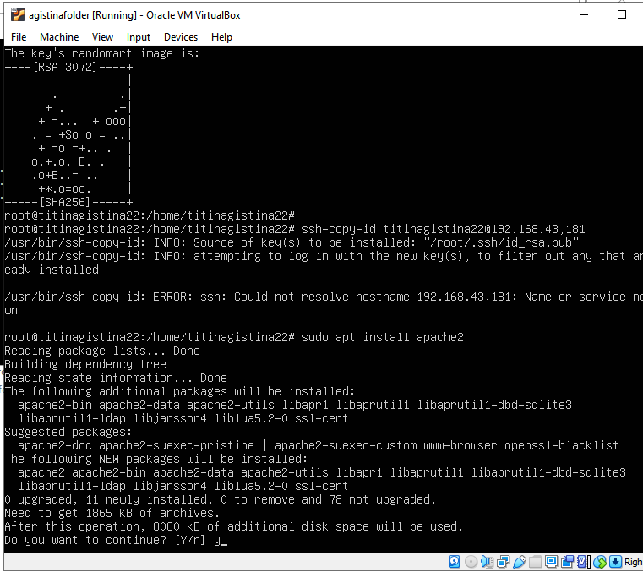

Setelah itu cek apakah Web Servernya telah berjalan dengan baik, dengan mengetikkan perintah sebagai berikut. sudo systemctl status apache2 , jika ada tulisan “active (running)” berwarna hijau, berarti Web Servernya sudah terinstall dengan baik dan siap untuk digunakan. Selanjutnya untuk mengecek kembali apakah Web Servernya sudah ada pada Internet Local kita, kita cek menggunakan browser. Dalam hal ini saya menggunakan Chrome sebagai alat untuk pengetesan dengan memasukkan Alamat IP pada bilah pencarian. Bila Web Servernya sudah aktif, maka akan muncul tampilan seperti gambar dibawah ini.

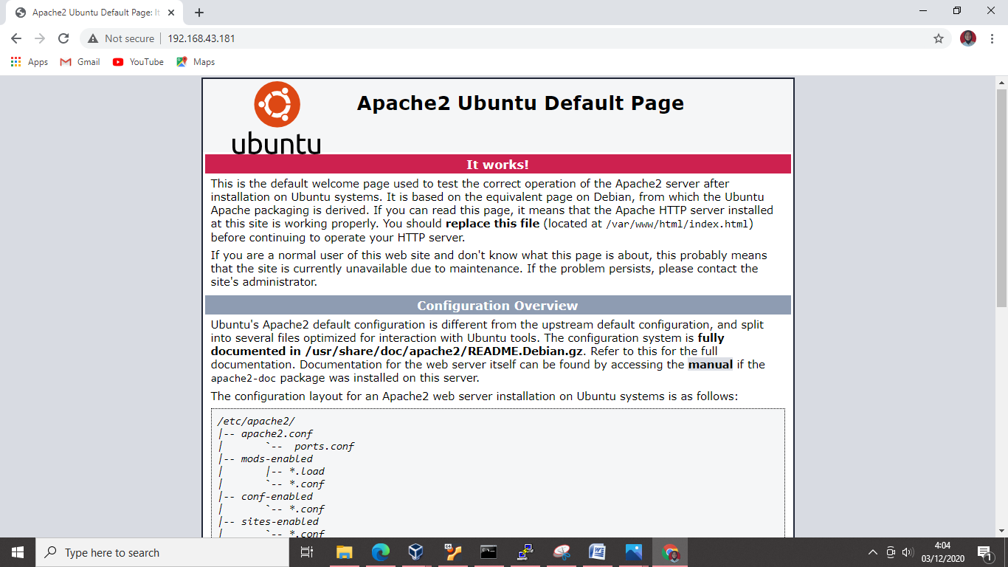

Selanjutnya kita coba Kembali lagi ke terminal dan mencoba untuk membuat file HTML pada Web Server kita. Dengan cara mengetikkan cd /var/www/html/ > sudo nano namafilebaru.html > enter. Maka akan menjadi seperti gambar di bawah. Setelah itu muncul tampilan seperti text editor dari terminalya, disana tempat kita mengedit dan menulis program. Kali ini karena ekstensionya “.html” jadi ketikkan program HTML di sana, jika sudah lalu save dengan mengklik tombol CTRL + X > Y > ENTER.

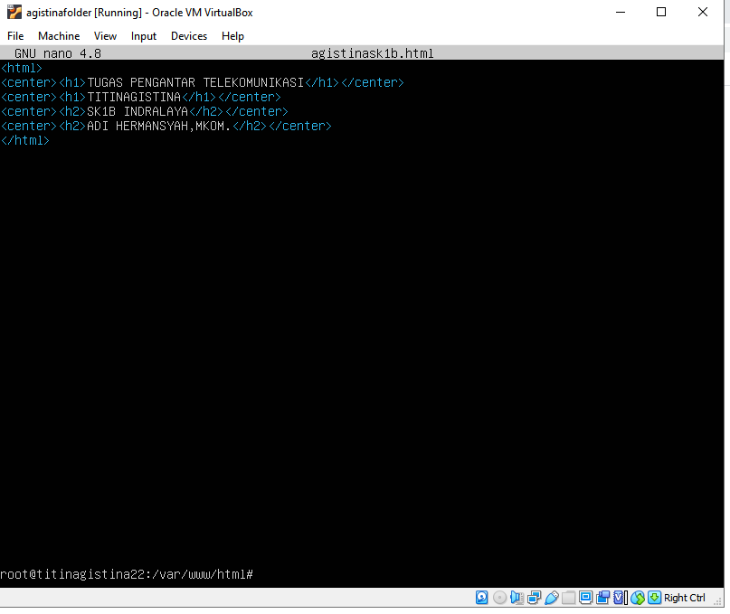

Lalu, mengecek kembali hasil pembuatan html pada browser dengan mngetikkan ip/namafile.html di browser kamu. Disini saya membuat file html yang bernama rio.html . Jadi, saya membukanya dengan mengetikkan 192.168.43.181/agistinask1b.html . Jika berhasil, maka akan muncul gambar tampilan Website html yang barusan kalian buat. Untuk website yang saya buat menggunakan metode ini ialah sebagai berikut.

